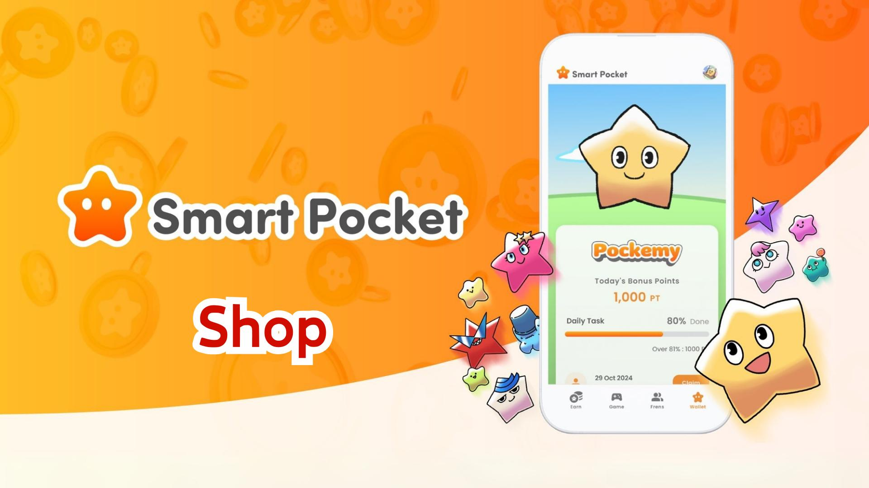

**Tính Năng Mới Của Ứng Dụng Smart Pocket! Hướng Dẫn Toàn Tập Về Shop**

# Mục Lục

1. 1. Shop là gì?  
   2. Giới thiệu màn hình Shop  
   3. Phương thức thanh toán khi mua hàng trong Shop  
   TON Coin là gì?  
   Stars của Telegram là gì?  
   4. Triển vọng sau khi triển khai các mặt hàng trong Shop  
   5. Triển vọng sau $SP  
   6. Kết luận

# 1. Shop là gì?

Shop là cửa hàng trong ứng dụng nơi người dùng có thể mua các vật phẩm trả phí để sử dụng trong tính năng 'Gacha'. Vật phẩm đầu tiên ra mắt là 'Rocket', cho phép người dùng quay Gacha tự do mà không cần tích lũy điểm!

# 2. Giới thiệu màn hình Shop

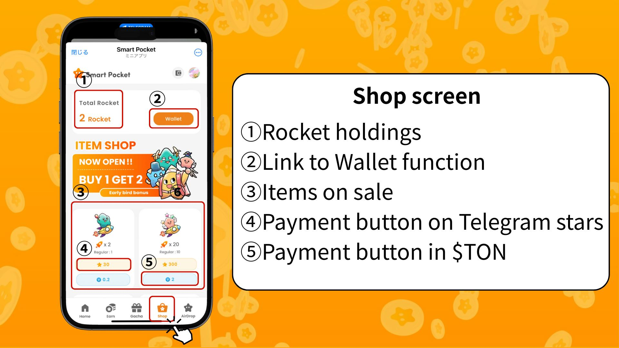  
  
① Số lượng Rocket sở hữu: Hiển thị số Rocket hiện có.  
② Liên kết đến Wallet: Quản lý điểm thưởng, token và các tài sản kỹ thuật số như Item/NFT/SBT.  
③ Các mặt hàng đang bán: Danh sách các sản phẩm hiện đang có sẵn để mua.  
④ Nút thanh toán bằng Stars của Telegram: Sử dụng nút này để mua bằng Stars.  
⑤ Nút thanh toán bằng TON Coin: Sử dụng nút này để mua hàng thông qua ví Tonkeeper.

# 3. Phương thức thanh toán khi mua hàng trong Shop

Hiện tại, vật phẩm 'Rocket' có thể được mua bằng TON Coin hoặc Stars của Telegram. Trong tương lai, các token riêng như $SP cũng có thể được chấp nhận làm phương thức thanh toán.

## TON Coin là gì?

TON (The Open Network) là nền tảng blockchain ban đầu được phát triển bởi đội ngũ Telegram. TON Coin được sử dụng làm đồng tiền gốc để thanh toán phí giao dịch và dịch vụ trong mạng lưới.

## Stars của Telegram là gì?

Stars là điểm thưởng trong hệ sinh thái Telegram, được dùng để hỗ trợ người sáng tạo nội dung, truy cập nội dung độc quyền và nhận phần thưởng. Stars có thể được mua trực tiếp từ nút mua Rocket.

# 4. Triển vọng sau khi triển khai các mặt hàng trong Shop

Mặc dù ứng dụng vẫn miễn phí, việc bổ sung 'Rocket' sẽ tạo cơ hội mới cho người dùng leo lên bảng xếp hạng, đặc biệt quan trọng cho đợt airdrop $SP sắp tới.

# 5. Triển vọng sau $SP

Sau airdrop $SP, nhiều đợt airdrop khác cho các token mới đã được lên kế hoạch. Smart Pocket dự kiến sẽ phát triển thành ví Web3 đa chức năng, hỗ trợ staking, giao dịch NFT và các trò chơi kiếm tiền trong ứng dụng.

# 6. Kết luận

Tính năng mới 'Shop' cho phép người dùng sưu tập các nhân vật đẹp mắt như Pockemy và Holy. Hãy tận hưởng trải nghiệm Smart Pocket một cách có trách nhiệm và đầy niềm vui!

📢 Thông Tin Mới Nhất 📢  
Trang chủ chính thức Smart Pocket: https://smapocke.com/  
Discord chính thức của Smart Pocket: https://discord.com/invite/smartpocket  
Tài khoản X chính thức của Smart Pocket: https://x.com/smapocke  
Tài khoản X chính thức của Pockemy: https://x.com/pockemys